Муниципальное бюджетное дошкольное образовательное учреждение
Чановский детский сад № 4
Чановского района Новосибирской области

Спортивно – развлекательный праздник
в младшей группе (3-4 года)
«Я и мой папа»

Приоритетная образовательная область: Физическое развитие
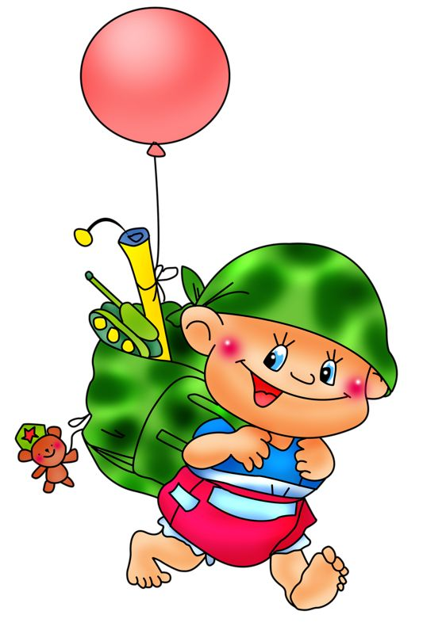

Подготовили и провели: Инструктор по ФИЗО, воспитатели группы

2020
Сценарий развлечения к 23 февраля в младшей группе «Я и папа мой»

Цель: способствовать психологическому сближению детей и родителей, развитию гармонии в отношениях.
Задачи:
1. Образовательные:
- расширять представление детей о государственном празднике День защитника Отечества;
- продолжать учить детей играть в различные игры, соблюдая правила;
2. Развивающие:
- развивать быстроту, ловкость, меткость, сообразительность;
- развивать умение громко и выразительно читать стихи; петь песни;
- развивать умение детей и родителей взаимодействовать друг с другом;
3. Воспитательные:
- воспитывать любовь к Родине; чувство гордости за своих близких (за папу, старшего брата, за дедушку);
- воспитывать чувство товарищества;
- приобщать детей к праздничной культуре поведения.
Оборудование:
Предварительная работа: беседы об армии, о солдатах; разучивание стихов, песни; разучивание движений под маршевую музыку; разучивание танца «Морячка» изготовление подарочных медалей для пап
Ход мероприятия
Вед. Уважаемые гости! Приближается праздник – День защитников Отечества. Вся страна поздравляет в этот день наших пап и дедушек, им дарят песни, читают в их честь стихи. И мы собрались в этот февральский день поздравить наших пап и мальчиков ведь они – тоже будущие защитники страны.
Этот день стал для россиян праздником сильных, смелых и благородных мужчин. Наши детки хотят быть на пап. Они даже научились маршировать. Посмотрим как здорово это у них получается!
(Выходят дети по песню «Защитники страны»)
День сегодня замечательный, настроение у всех радостное. Для дружного приветствия все громко крикнем «ура!»
Сегодня здесь, в этом зале
Мы веселье и спорт совместим.
Мы этот славный праздник с вами.
Прекрасным играм песням и стихам посвятим.
Праздничный парад в честь Дня защитников Отечества объявляется открытым!
Песня: Мы солдаты»
Стихи: Спасибо, милый папочка,
Что ты достался мне!
Люблю улыбку ясную,
Она, как свет в окне!
***
В день холодный февраля
Поздравляю папу я.
Он защитник, он герой —
Любим папу всей семьёй!
- Молодцы, присаживайтесь, пожалуйста. (дети садятся на стулья)
- Ребятки отгадайте загадку
Кто научит гвоздь забить,
Даст машину порулить
И подскажет, как быть смелым,
Ловким, сильным и умелым.
Все вы знаете, ребята!
Это ваш любимый (папа)
- Ребята, вы хотите стать сильными, умными и смелыми, как ваши папы? (Ответы детей.)
- Сегодня накануне дня защитника Отечества хотелось бы испытать наших пап в ловкости, смелости, сноровке, а помогут им в этом их сыновья - будущие защитники отечества
Построение команд (папа и ребенок)
Перед каждыми соревнованиями нужно разогреться.
Зарядка.
Каждый день по утрам
делаем зарядку.
Очень нравится всем нам
делать по порядку:
Весело шагать,
Руки поднимать,
Наклоняться, подниматься,
Приседать и вставать.
Потом весело скакать.
- Команды готовы. Соревнования объявляются открытыми.
Танец «Морячка»
1. Конкурс «Слушай мою команду!»
2. Конкурс «Обнималочка»

Стихи: Кто нас с мамой защитит,
Вмиг врагов всех победит,
Ну, конечно, это мой
Папа милый, дорогой!

Защитникам смелым
Мы крикнем «Ура!»
Здоровья желаем вам,
Счастья, добра.
Вед.: Объявляется приказ
Пригласить на конкурс пап!
Проверка ждет
Наш веселый смелый взвод!

1 конкурс - «Солнышко».
2 конкурс - «Переправа».
3 конкурс «Авиаконструкторы»
4 конкурс «Топкое болото»
5 конкурс «Военная техника»

Папа — защитник,
Папа — герой,
Он — охраняет
Наш сон и покой!
Папы смелые у нас,
Защищают каждый час.
Мы вас очень-очень любим,
И всегда гордиться будем!
Я — большой, я — солдат,
Дайте в руки автомат,
Я готов всех охранять
И Россию — защищать!
Исполняется песня "Бравые солдаты"
Ведущий: Наш вечер пап и детей подходит к завершению! Спасибо вам за внимание, за участие, за то, что нашли время прийти к нам. Наши папы и дедушки успешно выполнили все задания, показали себя настоящими защитниками Родины. На таких воинов всегда можно положиться, они сберегут мир!
Принимайте поздравительные открытки от ваших детей. Еще раз поздравляем вас с праздником дорогие мужчины и до свидания!

